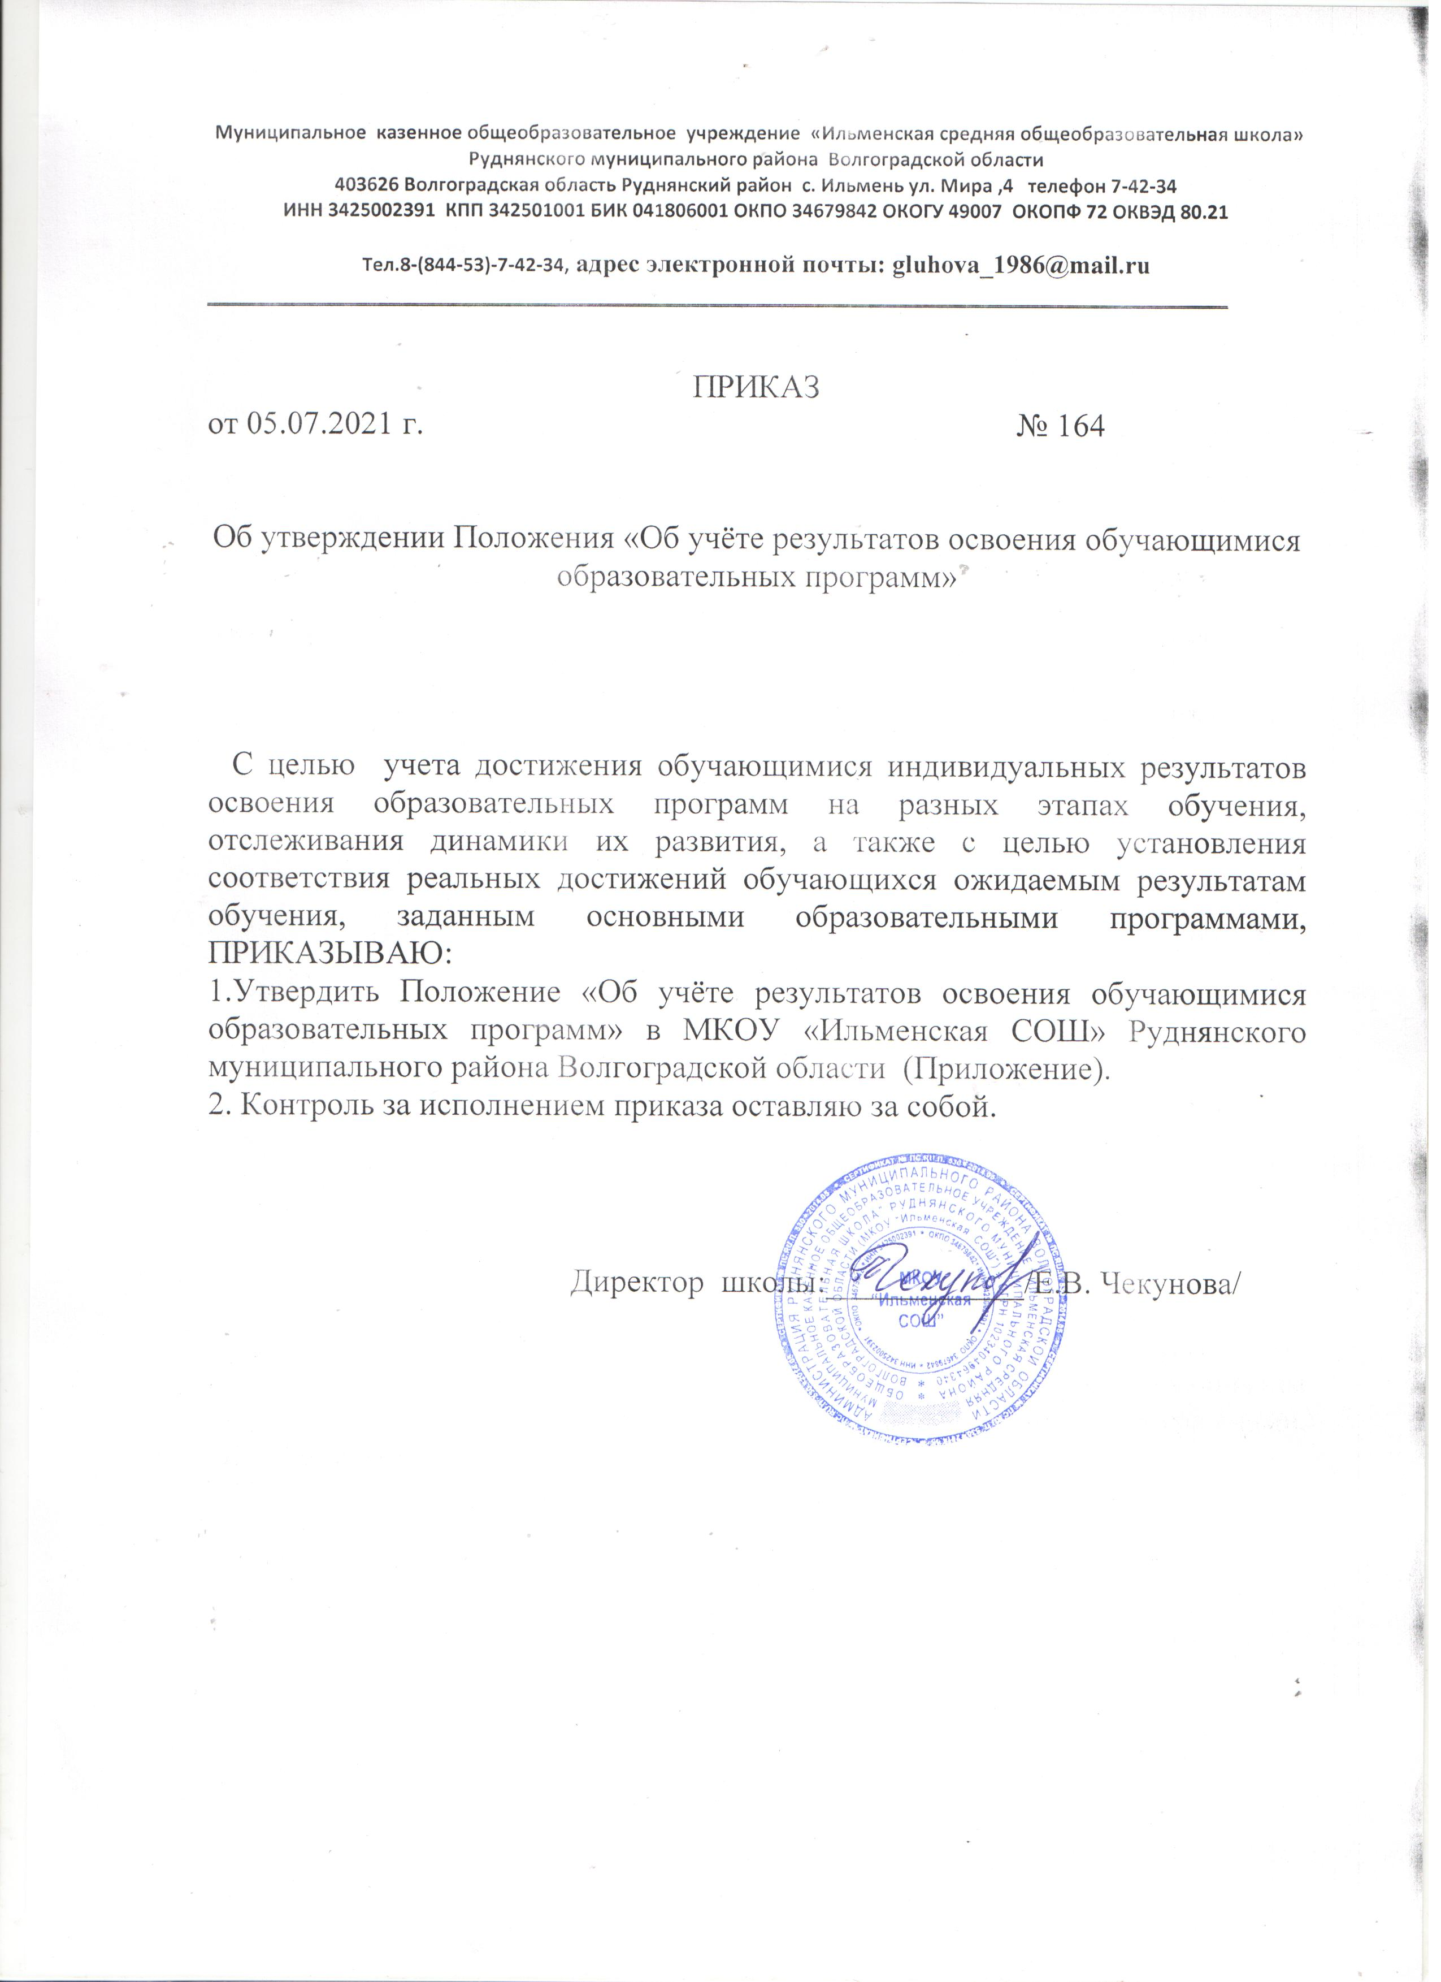
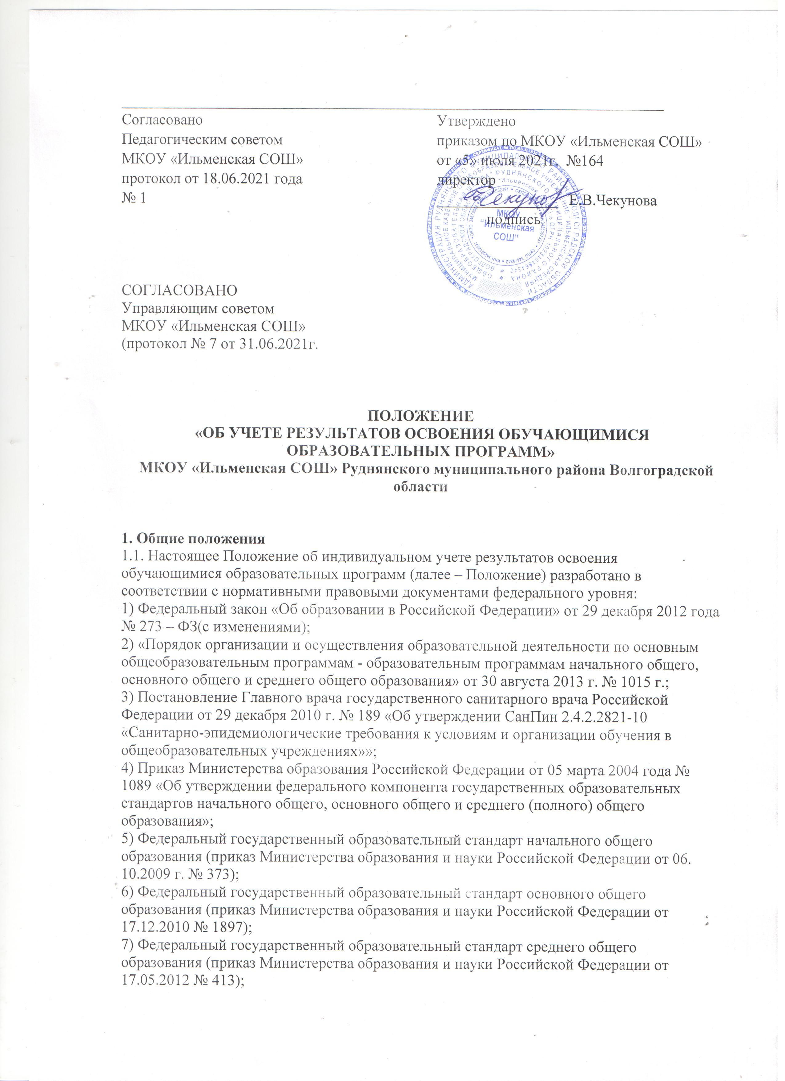

1.2 Настоящее Положение разработано с целью учета достижения учащимися индивидуальных результатов освоения образовательных программ на разных этапах обучения, отслеживания динамики их развития, а также с целью установления соответствия реальных достижений учащихся ожидаемым результатам обучения, заданным основными образовательными программами.
1.3 Система учета динамики индивидуальных достижений учащихся, являясь частью
внутришкольного контроля (ВШК), представляет собой один из инструментов реализации
требований ФГОС к результатам освоения основной образовательной программы образования и направлена на обеспечение качества образования, что предполагает вовлечённость в оценочную деятельность, как педагогов, так и учащихся.
1.4 Система учета индивидуальных учебных достижений учащихся обеспечивает:
- реализацию индивидуального подхода в образовательном процессе;
- поддержку учебной мотивации школьников;
- получение, накапливание и предоставление всем заинтересованным лицам, в том числе
родителям учащихся, информации об учебных достижениях учащихся, класса за любой
промежуток времени;
- объективную базу для поощрения учащихся;
- основу для принятия управленческих решений и мер, направленных на получение
положительных изменений в образовательной деятельности школы в целях повышения ее
результативности;
- объективную основу для поощрения и материального стимулирования педагогического
коллектива.
2. Понятие индивидуальных учебных достижений учащихся
2.1 Понятие индивидуальных учебных достижений обучающихся, осваивающих
образовательные программы по ФГОС включают в себя результаты:
- личностные - усвоенные системы норм, ориентаций и ценностей, позволяющие
обучающемуся функционировать в качестве полноправного члена общества;
- метапредметные - освоенные обучающимися межпредметные понятия и универсальные
учебные действия (регулятивные, познавательные, коммуникативные), способность их
использования во всех сферах деятельности, самостоятельного планирования учебной
деятельности;
- предметные - освоенные знания, умения, навыки;
- внеучебные достижения школьников.
2.2 Понятие индивидуальных учебных достижений обучающихся, осваивающих
образовательные программы в соответствии с требованиями ФК ГОС, включают в себя
результаты:
- общеучебные умения, навыки и способы деятельности – освоенные обучающимися общие умения, навыки, способы деятельности (познавательная, информационно-коммуникативная, рефлексивная) как необходимые условия развития и социализации школьников;
- предметные - освоенные знания, умения, навыки;
- внеучебные достижения школьников.
2.3. При учете результатов освоения образовательных программ выделяются отдельно
(независимо друг от друга) три составляющие:
- результаты текущей (промежуточной) аттестации, отражающие динамику
индивидуальных образовательных достижений учащихся, продвижение в достижении
планируемых результатов освоения образовательных программ;
- результаты итоговых работ, характеризующие уровень освоения обучающимися
основных УУД, необходимых для продолжения образования на следующем шаге;
- внеучебные достижения школьников.
3. Носители информации о результатах освоения обучающимися образовательных
программ
3.1. Индивидуальный учет результатов освоения обучающимися осуществляется на бумажных и электронных носителях.
3.2. К обязательным бумажным носителям индивидуального учета результатов освоения
обучающимися относятся:
-классный журнал, дневник обучающегося, в которых выставляются результаты
текущего контроля успеваемости и промежуточной аттестации обучающихся ;
- личные дела обучающихся, в которых выставляются результаты промежуточной
аттестации ;
- тетради для контрольных и практических работ
- аттестаты об окончании основного общего образования и среднего общего образования
- книга учета аттестатов ;
- портфель достижений (далее – Портфолио), где фиксируются, накапливаются и
оцениваются индивидуальные образовательные достижения обучающихся ;
- рабочий журнал педагога и отчетные формы классных руководителей и учителей предметников, утвержденные в ОУ.
4. Учет индивидуальных результатов обучающихся по ФГОС
4.1 Учет личностных результатов обучающихся по ФГОС
Личностные результаты учащихся в полном соответствии с требованиями Стандарта не
подлежат итоговой оценке. В данном случае используется неперсонифицированная
(анонимная) информация.
Учет личностных результатов освоения образовательных программ ведется по результатам выполнения проверочных работ, что дает возможность отслеживать динамику развития личностных результатов обучающихся, на основании неперсонифицнрованного психодиагностического обследования при помощи специализированных методик в ходе мониторинговых исследований в целом по классу, что является предметом оценки эффективности воспитательно-образовательной деятельности ОУ.
Итоговые результаты заносятся педагогом в мониторинговую таблицу личностных
результатов.
Формой оценки личностных результатов учащихся является оценка индивидуального
прогресса личностного развития учащихся, которым необходима специальная поддержка.
Учет личностных результатов в 5-9 классах осуществляется классным руководителем школы.
4.2 Учет метапредметных результатов обучающихся по ФГОС
Уровень сформированности универсальных учебных действий, представляющих содержание и объект оценки метапредметных результатов, может быть качественно оценён и измерен в следующих основных формах:
- как результат выполнения специально сконструированных диагностических задач,
направленных на оценку уровня сформированности конкретного вида универсальных учебных действий.
- как инструментальная основа (или как средство решения) и как условие успешности
выполнения учебных и учебно-практических задач средствами учебных предметов.
В первом классе вместо балльных отметок допустимо использовать только положительную и не различаемую по уровням фиксацию. Со 2 класса отметки ставятся по 4-балльной шкале.
Учет метапредметных результатов осуществляется педагогом на основании:
-персонифицированного психодиагностического обследования при помощи
специализированных методик;
- учета выполнения индивидуальных и групповых проектов;
- учета социальной практики обучающегося;
- выполнения комплексных заданий на интегрированной основе
Оценка находит отражение в качественной характеристике учащегося.
Качественная характеристика знаний, умений и навыков составляется на основе
содержательной оценки учителя, рефлексивной самооценки ученика и публичной
демонстрации (представления) результатов обучения за год.
В течение года ведётся текущая диагностическая работа.
В конце учебного года проводится комплексная диагностическая работа.
Результаты диагностики заносятся в листы наблюдений и индивидуальных достижений,
которые хранятся в бумажном виде в ученическом портфолио.
4.3 Учет общеучебных умений, навыков и способов деятельности обучающихся по ФК
ГОС.
Учет общеучебных умений, навыков и способов деятельности осуществляется:
- учителями-предметниками в удобной для них форме на основании персонифицированного обследования с помощью контрольно-измерительных материалов, наблюдений;
- учета социальной практики обучающегося.
Результаты диагностики заносятся в листы наблюдений и индивидуальных достижений,
которые хранятся в бумажном виде в ученическом портфолио.
4.4 Учет предметных результатов обучающихся 1-9 классов
- Учет предметных результатов обучающихся в 1 классе
В 1-ом классе используется безотметочная система обучения. (см. Положение о проведении промежуточной аттестации обучающихся и осуществлении текущего контроля их успеваемости).
Уровень достижения конкретных предметных результатов отслеживается с помощью «листов учебных достижений» (мониторинговых таблиц) и отражается в качественной характеристике учащегося, которые хранятся в бумажном виде в ученическом портфолио.
При создании «листов учебных достижений» учитываются программа и требования к
обязательному минимуму содержания образования. Заполняются после проведения
самостоятельных и контрольных работ.
- Учет предметных результатов во 2-9 классах
4.4.1 Предметные результаты включают в себя результаты освоения программ учебных
предметов, представленных в учебном плане.
4.4.2 Индивидуальный учет предметных результатов освоения учащимся основной
образовательной программы осуществляется на бумажных и электронных носителях.
4.4.3 Основной формой фиксации предметных результатов освоения практической и
теоретической части программы являются баллы/отметки (от 2 до 5), полученные учащимися в ходе образовательного процесса.
4.4.4 Балльный учет предметных результатов обучающихся 2-9-х классов осуществляется в «Классном журнале» на бумажном носителе и электронном журнале, а также в «листах
учебных достижений» (мониторинговых таблицах) на бумажных и электронных носителях в формах, принятых в ОУ.
4.4.5 Данные результаты представлены в следующих видах отчетов:
- Отчет классного руководителя за учебный период
- Итоги успеваемости класса за учебный период
- Сводная ведомость учета посещаемости по классу
- Сводный отчет классного руководителя
- Сводный отчёт об успеваемости по школе
- Отчет учителя-предметника
- Сводный отчет об успеваемости и качестве обучения по школе
4.4.6 К обязательным бумажным носителям индивидуального учета результатов освоения
обучающимся основной образовательной программы относятся классные журналы, дневники учащихся, личные дела обучающихся, книги учета (по аттестатам), аттестаты об окончании основного и среднего общего образования, Портфолио учащихся;
4.4.7 В классных журналах отражается балльное текущее и промежуточное оценивание
результатов освоения обучающимся основной образовательной программы.
Ведение классных журналов регламентируется Положением о ведении классного журнала, принятым в ОУ в установленном порядке.
4.4.8 В личном деле выставляются результаты промежуточной аттестации (отметка за год)
учащегося по предметам учебного плана соответствующей основной образовательной
программы. Итоговые результаты учащегося по каждому году обучения заверяются печатью и подписью классного руководителя.
Личное дело при переводе обучающегося в другое образовательное учреждение
отдается его родителю (законному представителю) согласно заявлению на имя директора
образовательного учреждения.
4.4.9 Классный руководитель информирует родителей (законных представителей) через
дневники обучающихся класса, родительские собрания, индивидуальные собеседования о
результатах текущей и промежуточной аттестации их ребенка.
В дневниках обучающихся выставляется в отметочной и зачетной системах текущее,
промежуточное оценивание результатов освоения обучающимся основной образовательной программы.
Текущие отметки выставляются учителем в дату проведения урока, промежуточные
результаты переносятся классным руководителем из классного журнала на специально
отведенной странице и заверяются подписью классного руководителя и родителя (законного представителя).
4.4.10 В тетрадях для контрольных работ выставляются отметки за контрольные работы в
соответствии с Нормами оценивания по учебным предметам (см. Рабочую программу по
учебному предмету).
Контрольные тетради обязательны по тем предметам учебного плана, где программой
предусмотрены обязательные контрольные работы.
4.4.11 К обязательным электронным носителям индивидуального учета результатов
освоения обучающимся основной образовательной программы относятся:
- электронный журнал;
- электронный дневник.
В электронных журналах и дневниках выставляется в отметочной системе текущее,
промежуточное оценивание результатов освоения обучающимся основной образовательной программы.
4.4.12 Результаты промежуточного оценивания учащегося по предметам учебного плана по окончании основной образовательной программы основного общего образования в 9 классах, заносятся в книгу выдачи аттестатов, соответственно, за курс основного общего образования и выставляются в аттестат о соответствующем образовании.
4.4.13 Хранятся обязательные носители индивидуального учета результатов освоения
обучающимися образовательных программ в архиве в течении срока, предусмотренного
Номенклатурой дел.
4.4.14 Предметом итоговой оценки освоения обучающимися образовательной программы
являются также внеурочные достижения школьников по предмету.
4.4.15 Динамика обученности учащихся фиксируется учителем в мониторинговых таблицах учащихся. Результаты итоговой и промежуточной аттестации фиксируются в специальных листах учебных достижений.
4.4.16 Все материалы обучающегося по итогам образования в школе оформляются в форме портфолио (накопительной папки).
4.4.17 Сохранение результатов практических работ учащихся:
-творческие работы (графические, живописные, литературные, научные описания
собственных наблюдений и экспериментов) как в форме портфолио (накопительных папок), так и в форме выставок, научных журналов, литературных сборников (возможны как цифровые, так и печатные формы);
-презентации, фиксации результатов преобразования модели (схема, чертеж и др. знаковые формы), полученные ребенком в ходе индивидуального решения задачи (в виде цифрового объекта или распечатки);
-выполненные работы в компьютерных средах, таблицы и графики, отражающие состояние
навыков ребенка — соревнование с самим собой (в виде цифрового объекта или распечатки).
4.4.18 Портфолио ученика хранится в кабинете, закреплённом за классом, в котором
обучается ученик, в течение всего обучения ребёнка в Школе. После окончания Школы или при смене учебного заведения портфолио выдаётся ученику. Если ученик по каким-то
причинам вовремя не забрал своё портфолио, оно хранится в архиве Школы в течение 1 года после оставления обучающимся Школы.
4.4.19 Ответственное лицо за сбор и хранение предметных результатов – классный
руководитель, заместитель директора по учебно-воспитательной работе.
5. Взаимодействие участников образовательного процесса в процессе обучения.
5.1 На родительских собраниях учителя знакомят родителей учащихся с особенностями
оценивания в 1-х классах, 2-9 классах. Для информирования родителей о результатах
обучения и развития учащихся ежедневно ведется учет успеваемости и посещаемости
учащихся в дневниках и журналах, все учителя предметники отслеживают траекторию
обученности учащихся.
5.2 При переходе учащегося в другую школу до окончания учебного года классный
руководитель вкладывает в личное дело выписку из классного журнала с четвертными
(полугодовыми) отметками за данный учебный год и текущими отметками за данную учебную четверть, заверенную печатью Школы.

